Téma 3: Výpočet číselných charakteristik jednorozměrného
a dvourozměrného datového souboru

Úkol 1.: U 100 náhodně vybraných domácností byl zjišťován způsob zásobování bramborami (znak X, varianty 1 = vlastní sklep, 2 = jinde, 3 = nákup) a bydliště (znak Y, varianty 1 = velké město, 2 = malé město, 3 = vesnice).

způsob zásobování | bydliště
způsob zásobování | velké město | malé město | vesnice
vlastní sklep | 13 | 15 | 14
jinde | 11 | 7 | 2
nákup | 19 | 9 | 10

a) Pro oba znaky určíme modus.
b) Vypočteme Cramérův koeficient znaků X, Y.
Návod: Otevřeme nový datový soubor se třemi proměnnými X, Y, četnost a devíti případy. Do proměnné X napíšeme 3 jedničky, 3 dvojky a 3 trojky, do proměnné Y napíšeme 3 krát pod sebe 1, 2, 3 a do proměnné četnost napíšeme odpovídající simultánní absolutní četnosti dvojic variant (X, Y), tj. 13, 15, 14, 11, 7, 2, 19, 9, 10. Proměnným vytvoříme návěští a popíšeme význam jednotlivých variant (viz Úkol 2 v Tématu 1).

ad a) Výpočet modu: Statistiky – Základní statistiky/tabulky – Popisné statistiky – OK – klikneme na tlačíto se závažím – zaškrtneme Stav zapnuto, vybereme proměnnou vah četnost – OK - Proměnné X, Y – OK – Detailní výsledky – zaškrtneme Modus.

Proměnná X má modus 1, tj. nejvíce domácností skladuje brambory ve vlastním sklepě a proměnná Y má také modus 1, tj. nejvíce domácností bydlí ve velkém městě.

ad b) Výpočet Cramérova koeficientu: Statistiky – Základní statistiky/tabulky – Kontingenční tabulky – OK – Specif. tabulky - List 1 X, List 2 Y - OK – na záložce Možnosti ve Statistikách 2 rozměrných tabulek zaškrtneme Fí (tabulky 2x2) & Cramérovo V & C – přejdeme na záložku Detailní výsledky – Detailní 2-rozm. tabulky.

Na posledním řádku najdeme, že Cramérův koeficient nabývá hodnoty 0,179, tedy mezi způsobem zásobování bramborami a bydlištěm domácnosti exisuje jen slabá závislost – viz následující tabulka:
Cramérův koeficient | interpretace
mezi 0 až 0,1 | zanedbatelná závislost
mezi 0,1 až 0,3 | slabá závislost
mezi 0,3 až 0,7 | střední závislost
mezi 0,7 až 1 | silná závislost

Úkol 2.: Otevřeme datový soubor znamky.sta.
a) Pro známky z matematiky a angličtiny vypočteme medián, dolní a horní kvartil, kvartilovou odchylku a vytvoříme krabicový diagram.
b) Vypočteme Spearmanův korelační koeficient známek z matematiky a angličtiny pro všechny studenty, pak zvlášť pro muže a zvlášť pro ženy. Získané výsledky budeme interpretovat.
Návod:
ad a) Statistiky – Základní statistiky/tabulky – Popisné statistiky – OK – Proměnné X, Y – OK – Detailní výsledky - zaškrtneme Medián, Dolní & horní kvartily, Kvartil. rozpětí – Výpočet.

Vytvoření krabicového diagramu: Grafy – 2D Grafy – Krabicové grafy – vybereme Vícenásobný – Proměnné X, Y – OK.

ad b) Statistiky – Neparametrická statistika – Korelace – OK – Proměnné X, Y – OK – Spearman R.

Pro všechny:

Počítáme-li Spearmanův korelační koeficient pro ženy (resp. pro muže), použijeme filtr: tlačítko Select Cases – Zapnout filtr – včetně případů – některé, vybrané pomocí výrazu Z=0 (resp. Z=1).

Pro ženy:

Pro muže:

Vidíme, že nejsilnější přímá pořadová závislost mezi známkami z matematiky a angličtiny je u žen, r_{S} = 0,86. U mužů je tato závislost mnohem slabší, r_{S} = 0,37. U žen tedy dochází k tomu, že se sdružují podobné známky z obou předmětů, zatímco u mužů se projevuje spíše tendence k různým známkám. Je to zřetelně vidět na dvourozměrných tečkových diagramech.

Tečkový diagram pro ženy | Tečkový diagram pro muže

Význam hodnot Spearmanova (i Pearsonova) koeficientu korelace je popsán v tabulce:
Absolutní hodnota korelačního koeficientu | Interpretace hodnoty
0 | lineární nezávislost
(0, 0,1) | velmi nízký stupeň závislosti
[0,1, 0,3) | nízký stupeň závislosti
[0,30, 0,50) | mírný stupeň závislosti
[0,50, 0,70) | význačný stupeň závislosti
[0,70, 0,90) | vysoký stupeň závislosti
[0,90, 1) | velmi vysoký stupeň závislosti
1 | úplná lineární závislost

Úkol 3.: Otevřeme datový soubor ocel.sta.
a) Pro mez plasticity a mez pevnosti vypočteme aritmetický průměr, směrodatnou odchylku, rozptyl, koeficient variace, šikmost a špičatost. Výsledky porovnáme s údaji ve skriptech Popisná statistika (viz str. 30).
b) Vypočteme Pearsonův koeficient korelace meze plasticity a meze pevnosti. Dále vypočteme také kovarianci a výsledek porovnáme s výsledkem ve skriptech Popisná statistika (str. 30).

Návod:
ad a)Statistiky – Základní statistiky/tabulky – Popisné statistiky – OK – Proměnné X, Y – OK – Detailní výsledky - zaškrtneme Průměr, Směrodat. odchylka, Rozptyl, Variační koeficient, Šikmost, Špičatost – Výsledky.

Vysvětlení: Rozptyl a směrodatná odchylka vyjdou ve STATISTICE jinak než ve skriptech, protože STATISTICA ve vzorci pro výpočet rozptylu nepoužívá 1/n, ale 1/(n-1). Koeficient variace (v tabulce označený jako Koef. Prom.) je udán v procentech.

ad b) Statistiky – Základní statistiky/tabulky – Korelační matice – OK – 1 seznam proměnných – X, Y – OK, na záložce Možnosti zrušime volbu Včetně průměrů a sm. odch. – Výpočet.

Vidíme, že mezi X a Y existuje silná přímá lineární závislost.

Kovariance se počítá složitěji. Statistiky – Vícenásobná regrese - Proměnné Nezávislá X, Závislá Y – OK – OK – Residua/předpoklady/předpovědi – Popisné statistiky – Další statistiky - Kovariance.

Vysvětlení: Na hlavní diagonále jsou rozptyly proměnných X, Y, mimo hlavní diagonálu je kovariance. Kovariance vyjde ve STATISTICE jinak než ve skriptech, protože ve STATISTICE se ve vzorci pro výpočet kovariance nepoužívá 1/n, ale 1/(n-1).

Úkol 4.: Je třeba si uvědomit, že průměr a rozptyl nepopisují rozložení četností jednoznačně. Existují datové soubory, které mají shodný průměr i rozptyl, ale přesto se jejich rozložení četností velmi liší. Tuto skutečnost dobře ilustruje následující příklad: Tři skupiny studentů o počtech 149, 69 a 11 odpovídaly při testu na 10 otázek. Znak X je počet správně zodpovězených otázek. Známe absolutní četnosti znaku X ve všech třech skupinách.

č. sk. | X
č. sk. | 0 | 1 | 2 | 3 | 4 | 5 | 6 | 7 | 8 | 9 | 10
1 | 2 | 5 | 15 | 20 | 25 | 15 | 25 | 20 | 15 | 5 | 2
2 | 4 | 3 | 2 | 1 | 0 | 49 | 0 | 1 | 2 | 3 | 4
3 | 1 | 0 | 0 | 0 | 0 | 9 | 0 | 0 | 0 | 0 | 1

Vypočtěte průměr, rozptyl, šikmost a špičatost počtu správně zodpovězených otázek ve všech třech skupinách. Nakreslete sloupkové diagramy absolutních četností.

Návod: Při zadávání dat do STATISTIKY utvořte čtyři proměnné a 11 případů. V 1. sloupci budou varianty znaku X (tj. 0 až 10), v dalších sloupcích pak absolutní četnosti. Proměnné pojmenujeme X, SK1, SK2, SK3.

V tabulce Popisné statistiky zadáme Proměnná X a klepneme na tlačítko W, abychom program upozornili, že budeme pracovat s daty zadanými pomocí absolutních četností.
Zadáme Proměnná vah SK1, zaškrtneme Stav Zapnuto, OK
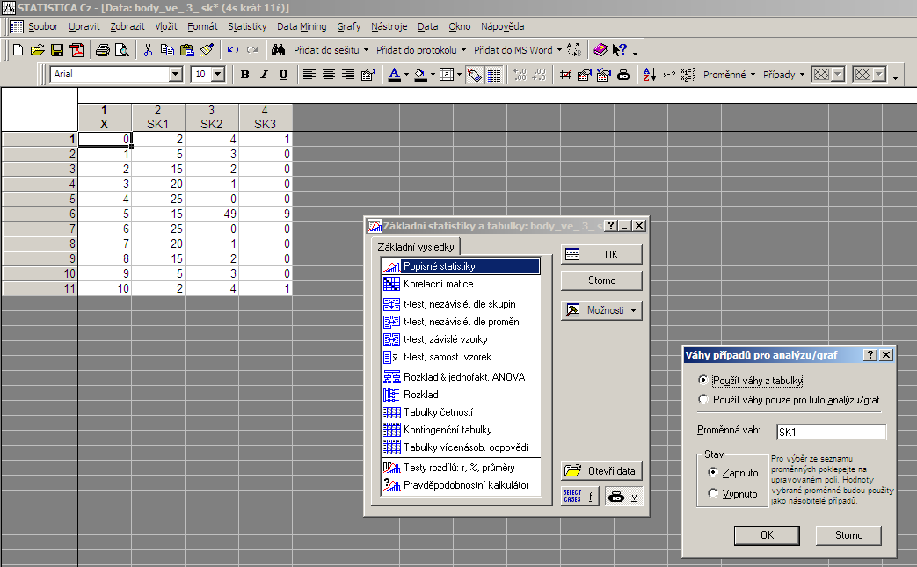

Ve volbě Popisné statistiky zaškrtneme Průměr, Rozptyl, Šikmost, Špičatost – Výpočet. Dále pro znak X nakreslíme sloupkový diagram. Tytéž úkoly provedeme s váhovými proměnnými SK2 a SK3.

1. skupina (X váženo pomocí SK1)

2. skupina (X váženo pomocí SK2)

3. skupina (X váženo pomocí SK3)

Všechny tři skupiny mají týž průměr, rozptyl a šikmost, liší se pouze ve špičatosti. Sloupkové diagramy počtu správně zodpovězených otázek v každé ze tří uvažovaných skupin mají naprosto odlišný vzhled.

